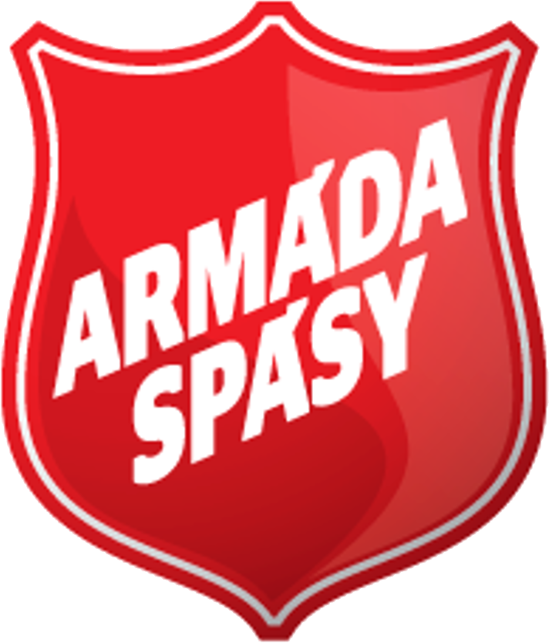
INFORMAČNÍ LETÁK SLUŽBY NOCLEHÁRNA PRO MUŽE A ŽENY,
KARLOVY VARY

Kde nás najdete?
Noclehárna (NCL) pro muže a ženy se nachází v ulici Nákladní 7, 360 05 Karlovy Vary vedle bazaru. Budova se nachází nedaleko od města a vlakového nádraží.

Jaké je poslání Noclehárny?
Posláním noclehárny Armády spásy Karlovy Vary je snižování dopadů způsobených rizikovým způsobem života na ulici osob bez přístřeší a možnost řešit jejich nepříznivou sociální situaci prostřednictvím noclehu, stravy, možnosti hygieny a sociálního poradenství.

Z jakých zásad vycházíme?
- zásada rovného přístupu ke všem uživatelům
- zásada individuálního přístupu k uživateli
- zásada mlčenlivosti
- zásada svobodné volby

Komu poskytujeme naše služby?
Mužům a ženám bez přístřeší ve věku od 18 let hledající na přechodnou dobu nocleh a možnost využití hygieny, kteří jsou fyzicky soběstační pro pobyt na noclehárně.

Kdy služby nejsou poskytovány?
- Osobě, která žádá o poskytnutí sociální služby a poskytovatel jí vypověděl smlouvu z důvodu porušení smluvních podmínek v době kratší 6 měsíců (má aktuální zákaz na využití služby NCL),
- NCL neposkytuje sociální službu, o kterou osoba žádá,
- v případě naplnění kapacity.

Jaká je naše kapacita a cena služby?
Kapacita noclehárny je 28 lůžek, z toho minimálně 4 pro ženy. Cena za jednu noc je 50,- Kč včetně potravinového balíčku.

Jak uzavřít smlouvu o poskytnutí služby?
- Smlouva je se zájemcem uzavřena v případě, že zájemce projevuje zájem využívat služeb NCL a spadá do cílové skupiny.
- Vzhledem k charakteru služby a cílové skupiny je smlouva uzavíraná zpravidla v písemné podobě ve dvou originálech. Smlouva je platná po dobu 3 měsíců.

Jaké služby poskytujeme?
- přenocování,
- zajištění možnosti celkové hygieny,
- poskytnutí základní stravy,
- možnost řešit svou nepříznivou sociální situaci.

Co neděláme?
- Nenahrazujeme služby jiných poskytovatelů, např. intervenčního centra, specializované poradny, apod.
- Nejsme zařízením sociální, zdravotní a ani jiné péče.
- Neposkytujeme finanční pomoc.

Kdy nás kontaktovat?
Příjem na noclehárnu probíhá každý den pro ženy od 18:30 do 19:00 a pro muže od 19:00 do 19:30.
Přítomen je pracovník v sociálních službách (PvSS), který je pověřen poskytnout a předat všechny základní informace o naší službě a uzavřít smlouvu o poskytnutí služby. Sociální pracovník je přítomen pro noclehárnu ve všední dny od 7:00 do 10:00 a v PO, ST od 18:30-20:30. Po individuální domluvě je možný i jiný čas konzultace se sociálním pracovníkem.

Jaká má uživatel práva?
Uživatel má právo:
- na poskytnutí noclehu,
- v rámci noclehu na obdržení potravinového balíčku, hygienických potřeb, čistého ložního prádla,
- na pomoc při uplatňování svých zákonných práv,
- na poskytování služeb v souladu se smlouvou o poskytnutí sociální služby,
- na respektování lidské důstojnosti a osobních svobod,
- na respektování svého náboženství,
- na respektování svého soukromí dle vnitřních pravidel a možností organizační jednotky,
- na ochranu osobních a citlivých údajů,
- na sociální poradenství a pomoc zaměstnanců Armády spásy,
- podávat stížnosti, podněty a návrhy vztahující se k chodu noclehárny,
- na využití uzamykatelného prostoru na finance a drobné osobní věci v trezoru v kanceláři PSS
- na uplatnění vlastní vůle při řešení své nepříznivé sociální situace.

Jaké máte povinnosti?
- Dodržovat domovní řád noclehárny, podmínky smlouvy o poskytnutí sociální služby a směrnice, se kterými jste byli prokazatelně seznámeni při podpisu smlouvy o poskytnutí sociální služby. Domovní řád je také vyvěšen na nástěnce u pokojů noclehárny v 1. patře.
- Spolupracovat na řešení své nepříznivé sociální situaci se zaměstnanci Armády spásy. Po uzavření smlouvy o poskytnutí sociální služby NCL se uživatel musí dostavit nejpozději do 7 dnů za sociálním pracovníkem, pokud se individuálně nedohodnou na jiném termínu.
- Podle pokynů zaměstnanců Armády spásy dbát na osobní hygienu.
- Hlásit neprodleně zaměstnancům Armády spásy každé podezření na výskyt parazitů, nakažlivé nebo záchvatovité onemocnění a měli by jste informovat o svém aktuálním zdravotním stavu, který může ovlivnit poskytování sociální služby noclehárny.
- Při vstupu do budovy CSS mimořádně na požádání PSS předložit k nahlédnutí obsah svých osobních věcí a zavazadel a umožnit přístup do všech prostorů noclehárny, podle pravidel stanovených ve vnitřní směrnici zařízení v případě podezření na vnesení nepovolených předmětů.
- Poskytovat o sobě a o své situaci pravdivé údaje.
- Podrobit se dechové zkoušce na alkohol nebo zkoušce na drogy, kterou provádí PSS či sociální pracovník v případě podezření na požití alkoholu nebo drog.
- Věci přidělené uživateli zůstávají majetkem Armády spásy. Uživatelé jsou povinni s nimi šetrně zacházet a při ukončení poskytování služby je musí vrátit v nepoškozeném stavu. Každý uživatel plně odpovídá za škodu, kterou způsobil.
- Uživatelé mají povinnost udržovat po své osobě pořádek na NCL.
- V případě porušení domovního řádu ze strany uživatele, může být vypovězena smlouva ze strany poskytovatele a služba NCL odepřena až na 6 měsíců.

Co je zakázané?
- Kouřit a užívat oheň mimo vyhrazené prostory,
- používat jakékoliv formy násilí,
- vnášet zbraně, nebezpečné látky a věci, omamné látky a alkohol do prostor CSS,
- užívání omamných látek a drog v prostorách CSS.,
- používat elektrické spotřebiče,
- pokud to není v souladu s vnitřní směrnicí,
- manipulovat s majetkem noclehárny bez svolení zaměstnanců Armády spásy,
- veškeré projevy sexuálního obtěžování a rasistického chování,
- vstup se zvířaty.

Jak podat stížnost?
Každý uživatel služby/zájemce (nebo jím/jimi zvolený zástupce) má právo na podání a řádné projednání své stížnosti, není-li spokojen s některým aspektem poskytované služby. Uživatel služeb má právo zvolit si zástupce, který jej bude zastupovat po celou dobu řízení stížnosti. Přijmout, zaznamenat a zaevidovat stížnost je povinen každý zaměstnanec NCL. Stížnost lze podat písemně, ústně, elektronicky, telefonicky, anonymně. Lhůta pro vyřízení je maximálně 30 dní, odpovídá se vždy písemně. Vyřízení anonymní stížnosti je vyvěšeno u kanceláře PSS po dobu 15 dnů od zveřejnění. Podněty a připomínky ke zkvalitňování služby jsou projednávány na poradách sociálních pracovníků, případně pravidelně na poradách přímé práce či supervizích.

Řád noclehárny
18:30 – 19:00 PŘÍJEM NA NOCLEHÁRNU ŽEN
19:00 – 19:30 PŘÍJEM NA NOCLEHÁRNU MUŽŮ
19:30 – 6:00 OTEVŘENÍ KUŘÁCKÉHO PROSTORU
22:00 – 6:00 NOČNÍ KLID
06:00 BUDÍČEK - zahájení úklidů pokojů, WC, koupelny a kuchyňky)
06:45 OPUŠTĚNÍ POKOJŮ NOCLEHÁRNY
(v 7:45 v případě zimních měsíců)

CSS Armády spásy
Nákladní 7, 360 05 Karlovy Vary tel. 773 770 165

